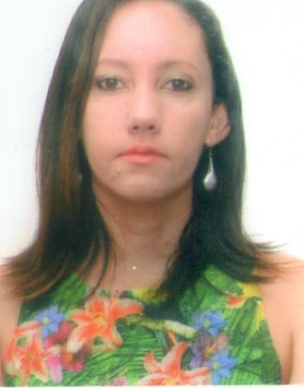
Monique de Oliveira Pereira

Boa Viagem – Recife – PE
Endereço: Rua Dr. Gaspar Regueira Costa, nº201/ aptº301.
Brasileira, Solteira, 30 anos.
Fones: (81) 98856-1504 / 996772965
E-mail: ninhabless@gmail.com

OBJETIVO

Buscar por meio das minhas habilidades contribuir para o crescimento da empresa, sou
proativa, busco inovação, sempre disposta para desenvolver novas atividades, afim de um crescimento profissional e pessoal.

CURSOS E APERFEIÇOAMENTOS

Faculdade dos Guararapes- 6º período- Administração de Empresas

Informática Básica- Pacote Office: Duração de 1 mês no Intertec Cursos

EXPERIÊNCIA PROFISSIONAL

Empresa: Transporte Unidos Escolar
Período: 04/2005 à 12/2012 Motorista (Categoria D)
Resumo das Atividades: Busca e entrega de crianças e adolescentes nas escolas e atividades extras curriculares(ballet, natação, inglês etc.)

Empresa: Contax Site Santo Amaro
Período: 04/2013 à 06/2013 – Operadora de Telemarketing
Resumo das Atividades: Contestação de contas, OS. Produtos da OI (OI NID- Clientes não identificados).

Empresa: DLA Consultoria

Estágio Remunerado
Período: 08/2013 à 09/2013 Auxiliar Administrativo

Efetivo
Período: 10/2013- 01/2015 Auxiliar Administrativo

Resumo das Atividades: Executar os serviços gerais de escritório, tais como a separação e classificação de documentos, arquivos e fichários.
Atendimento ao cliente, por meio de telefônico e e-mail. Vendedora. Fiscalizava a qualidade no atendimento ao cliente com câmeras. Contagem de estoque, saídas e entradas de produtos.
Mantinha o encarregado informado sobre divergência e ocorrências que fugiam da rotina das atividades da área garantindo um atendimento satisfatório às necessidades administrativas. Realizava viagens.

Referências:

Unidos Transporte Escolar- Roberto 81- 999619079(Gerente)
DLA Consultoria- Rejane- 984837571(Gerente)

